Trường: THCS Đông Phong, Yên Phong, Bắc Ninh  Giáo viên: Nguyễn Thị Bích Ngọc  Tổ: Khoa học tự nhiên | Năm học: 2021 - 2022

Tiết …... BÀI 37. SỐ ĐO GÓC (2 tiết)- Tiết 1
- I. MỤC TIÊU
- 1. Kiến thức: Nhận biết được khái niệm số đo góc.
- 2. Năng lực: Biết đo góc bằng thước đo góc.
- 3. Phẩm chất: Rèn ý thức trách nhiệm với bản thân, trách nhiệm của việc học tập, yêu thương giúp đỡ bạn bè, giữ gìn dụng cụ học tập, tính quen đọc sách, bảo quản sách.
- II. THIẾT BỊ DẠY HỌC VÀ HỌC LIỆU
1. Chuẩn bị của GV:
- Máy chiếu kết nối tivi hoặc bảng treo (giấy A3, A2)
- Thước đo góc, thước thẳng, êke
- Các trang pp về nội dung bài học
2. Chuẩn bị của HS:
- Sách giáo khoa,SBT, thước đo góc, thước thẳng, êke
- III. TIẾN TRÌNH DẠY HỌC
Tổ chức thực hiện | Sản phẩm
Hoạt động mở đầu (3 phút)
Mục tiêu: Làm cho HS thấy toán học gần gũi với những gì xảy ra xung quanh chúng ta
Nội dung: Tìm hiểu đoạn tin trong SGK- giới thiệu cấu tạo của thước đo góc
- GV yêu cầu HS lắng nghe đoạn video ngắn. Giới thiệu vào bài.  - GV giới thiệu cấu tạo của thước đo góc ( tâm của thước, hai vòng số từ vạch số 0 đến 180 và ngược lại)- GV vừa cầm thước vừa diễn giải cho HS -  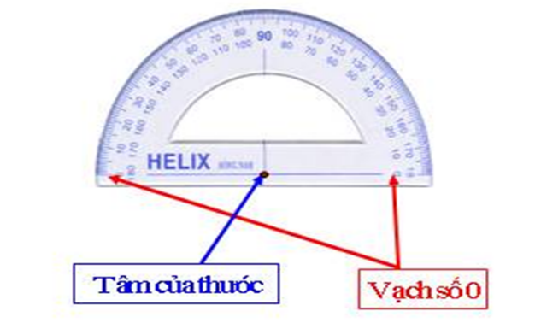 | HS hiểu được để đo độ rộng hẹp của một góc, gọi chung là độ lớn của góc, người ta thường dùng thước đo góc  HS nắm được tên gọi của các thành phần của thước đo góc
Hoạt động hình thành kiến thức mới
Hoạt động 1: Số đo góc ( 12 phút)
Mục tiêu:HS biết cách đặt thước , đọc được số đo của góc
Nội dung: Tiến hành các nội dung HĐ1, HĐ2, ĐHNH
- HĐ1: GV dùng thước đo góc vẽ góc xOy bằng $110°$, sau đó diễn giải cách đặt thước đo góc sao cho tâm thước trùng với đỉnh O của góc , tia Ox đi qua vạch 0 của thước . Khi đó tia Oy đi qua vạch chỉ số đo của góc xOy, ta thấy Oy đi qua vạch 110. Vậy góc xOy có số đo 110 độ. Ta viết $\hat{xOy}=110°$  - HĐ2 : GV Trình chiếu trang PP hướng dẫn HS đặt thước đo góc cho chuẩn, chính xác như yêu cầu – HS quan sát  - HĐ3: GV phát phiếu học tập có hình vẽ góc xOy cho từng đôi bạn trên bàn, tiến hành đo góc xOy ( thời gian 2 phút)  GV yêu cầu HS nhắc lại cách đặt thước để đo góc xOy bất kỳ  - GV hoàn chỉnh câu từ cho HS ghi bài  - HĐ4: GV yêu cầu đọc số đo các góc và hãy cho biết một góc có bao nhiêu số đo ? Tại sao ?  - GV chốt lại câu nhận xét trong SGK  - GV yêu cầu HS làm bài độc lập bài ?, sau đó đối chiếu với bạn bên cạnh  - Gv gọi một số đôi bạn trả lời , nếu có đôi bạn nào trả lời $50°$-GV cho hs phát hiện- tìm ra nguyên nhân khắc sâu cho HS –GV chiếu hình lên Hình 8.52  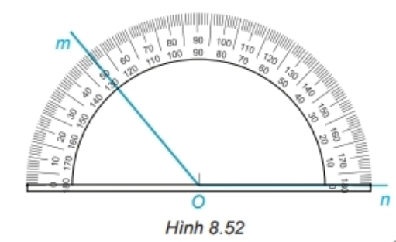 | HĐ1: Nắm được cách đặt thước – nắm được số đo của góc  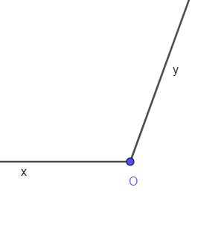  HĐ3: $\hat{xOy}=60°$  . Muốn đo góc xOy ta đặt thước đo góc sao cho tâm thước trùng với đỉnh O của góc , tia Ox đi qua vạch 0 của thước . Khi đó tia Oy đi qua vạch chỉ số đo của góc xOy  Mỗi góc có một số đo. Số đo của một góc không vượt quá    $\hat{mOn}=130°$
Hoạt động 2.Giới thiệu mục có thể em chưa biết (3 phút)
Mục tiêu: HS nắm được thước đo góc , đơn vị để đo góc , đa dạng trong kiến thức toán học: đơn vị đo chiều dài, khối lượng, thời gian
Nội dung: Nội dung có thể em chưa biết
- GV yêu cầu Hs mở trang 64  - 1HS đọc – Lớp quan sát  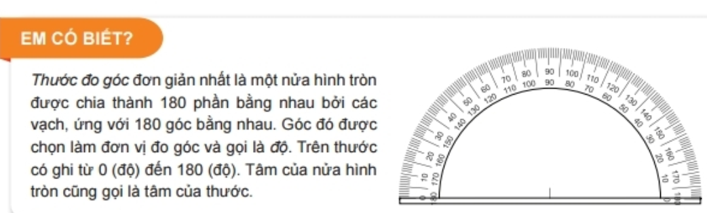  Sau đó chiếu nội dung tóm tắt lên máy chiếu | Đơn vị đo góc là độ
Hoạt động luyện tập (15 phút)

Mục tiêu: Thành thạo trong việc dùng thước đo góc để đo góc , đọc số đo của góc ở những vị trí khác nhau.
Nội dung: Thực hiện LT1, ý
- HĐ1:GV yêu cầu HS thực hiện đo và ghi số đo của hình a độc lập  - GV quan sát cách tiến hành đo của HS- yều cầu 5 em đọc kết quả  - Hãy nêu những vướng mắc trong khi đo ( cạnh của góc ngắn, thước đo góc bao ra ngoài ) các em khắc phục thế nào? ( dùng bút chì kéo dài 2 cạnh của góc- dùng thước thẳng kẹp theo cạnh của góc… ) Gv chốt lại để xử lý tình huống xảy ra  - HS tiến hành tiến hành làm LT1 b,c  - đối chiếu với bạn cùng bàn để so sánh kết quả - GV yêu cầu nếu kết quả không trùng khớp hãy tìm lỗi sai kết quả đúng GV đưa ra kết quả đúng  - HS so sánh (cộng điểm thưởng cho các bạn đo đúng và viết đúng )  - HĐ2 : LT1  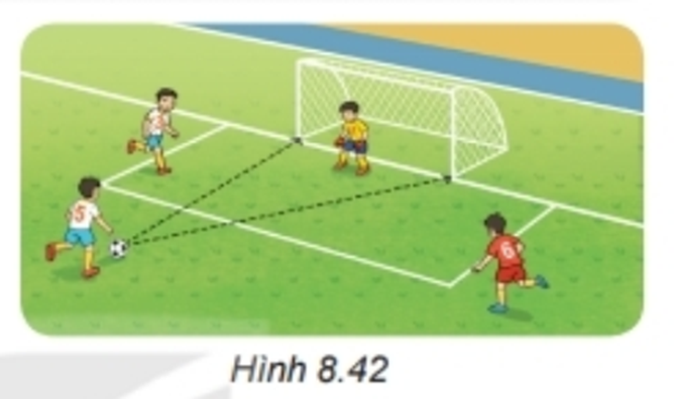  - GV trình chiếu Hình 8.42 (SGK/58)  - YC: Hãy đo góc sút trong hình vẽ - sau đó hãy rút ra vậy góc sút phạt trực tiếp trong môn bóng đá là góc được tạo ra như thế nào ?- vậy góc sút rộng hay góc sút hẹp thì dễ đá vào cầu môn hơn - thực hiện theo nhóm 6 bạn – ghi kết quả đo vào bảng nhóm . Chú ý bài tập yêu cầu vấn đề gì thì mình phải thực hiện đúng YC – GV quan sát HĐ của HS – đại diện 2 nhóm lên trình bày- Gv cho các nhóm NX – ( chấm điểm theo thang đo : Trình bày rõ ràng khoa học:2điểm, kết quả đo đúng 2đ, nêu được góc sút 2đ, nêu kết luận 2đ, thuyết trình 2đ ) các tổ ghi điểm tích lũy vào sổ của tổ mình ( trung thực, chính xác)  - GV rèn kỹ năng trình bày của các nhóm – các nhóm còn lại tự chấm, trung thực, ( qua HĐ này GV rèn cho HS nhiều năng lực thuyết trình, suy luận, diễn giải với đội nhóm , đức tính trung thực, thấy được vận dụng của toán học trong các môn thể thao)  - HĐ3 : GV để so sánh hai đoạn thẳng người ta so sánh thế nào để so sánh 2 góc người ta so sánh số đo của chúng Chú ý  - GV yêu cầu đo các góc của hình bên cạnh ghi số đo vào vở ( Chú ý HS không được ghi vào SGK- rèn tính bảo vệ sách, giữ gìn sách để năm học sau dụng lại được  - Gv : Ta có hai góc nào có số đo bằng nhau hai hóc có số đo bằng nhau ta nói góc xOy và góc uIv bằng nhau . Viết : $\hat{xOy}=\hat{uIv}$  - GV hai góc không bằng nhau thì ta dùng ký hiệu gì giữa hai góc ấy?  - Hãy so sánh góc sOt với góc pIq – Viết ký hiệu so sánh giữa hai góc sOt với góc pIq.  - ( HS lên bảng ghi, cả lớp ghi vào vở )  - GV : Vậy so sánh hai góc sOt với góc pIq từ đó ta có điều gì ? (góc pIq nhỏ hơn góc sOt) dùng ký hiệu so sánh |   LT1 a:  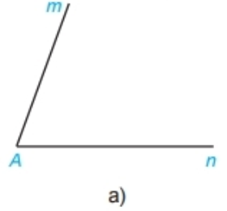$\hat{mAn}=73°$  b) $\hat{xOz}=108°$  c) $\hat{xMy}=80°$  LT1 Góc sút  Góc sút phạt trực tiếp trong bóng đá là góc có đỉnh là điểm đặt bóng để đá phạt, hai cạnh của góc đi qua chân của hai cầu môn  Góc sút góc dễ ghi bàn thắng vào lưới của đối phương hơn  Chú ý : Để so sánh hai góc người ta so sánh hai số đo của chúng  Ta nói góc xOy và góc uIv bằng nhau . Viết : $\hat{xOy}=\hat{uIv}$  Góc sOt có số đo lớn hơn góc pIq ta nói góc sOt lớn hơn góc pIq hay góc pIq nhỏ hơn góc sOt  Ta viết $\hat{sOt}>\hat{pIq}$ hay $\hat{pIq}<\hat{sOt}$
2. Các góc đặc biệt (tiết 2)
Mục tiêu: Nhận biết, phân biệt được các loại góc đặc biệt
Nội dung: Tiến hành HĐ1, HĐ2
HĐ1: Bằng cách đo hãy so sánh số đo các góc ở HĐ trong sgk với $90°$.  HS thực hiện yêu cầu GV, làm cá nhân sau đó so sánh kết quả với bạnh bên cạnh, cùng bàn  GV: Từ đó đưa ra khái niệm về các góc đặc biệt và chiếu hình phân biệt hình vẽ, số đo của các góc đặc biệt lên phông chiếu  HĐ 2: Yêu cầu HS chú ý lên máy chiếu, dựa vào dự đoán của bản thân hãy nêu các góc có trên hình.  HS chú ý lên màn hình chiếu và làm bài.  Sau đó GV chiếu đo các hình và chốt kết quả. Từ đây yêu cầu lấy một số ví dụ về hình ảnh góc nhọn, góc vuông, góc tù, góc bẹt trong thực tế mà e biết | 2. Các góc đặc biệt  - Góc có số đo bằng $90°$ là góc vuông.  - Góc bẹt có số đo bằng 180$°$  - Góc nhỏ hơn góc vuông là góc nhọn.  - Góc lớn hơn góc vuông, nhỏ hơn góc bẹt là góc tù.  ?  - Góc bẹt  - Góc nhọn  - Góc vuông  - Góc tù  - Góc vuông
Hoạt động luyện tập
Mục tiêu: Thành thạo trong việc so sánh các góc dựa vào số đo của chúng.
Nội dung: làm bài tập luyện tập 2
GV yêu cầu HS làm bài Luyện tập 2 vào vở, làm cá nhân  HS làm bài vào vở, 1 HS đứng tại chỗ phát biểu.  GV chốt lại kiến thức | Sắp xếp các góc đó theo thứ tự số đo từ bé đến lớn là:  Góc nhọn < Góc tù < Góc bẹt
Hoạt động vận dụng
Mục tiêu: Vận dụng toàn bộ kiến thức đã học ở 2 tiết để làm các bài tập
Nội dung: làm bài tập vận dụng
GV yêu cầu HS làm bài tập vận dụng theo nhóm 2 người.  HS thảo luận tgrong bàn, làm bài vào vở, nhóm nhanh nhất sẽ lên bảng trình bày, các nhóm khác chú ý nhận xét bài làm của nhóm bạn.  GV chốt lại và yêu cầu HS đứng tại chố phát biểu nội dung chú ý. | Vận dụng:  8h là góc $120°$-góc tù.  9h là góc $90°$ - góc vuông  6h là góc $180°$ - góc bẹt  2h là góc $60°$ - góc nhọn  Chú ý: Góc tạo bởi kim giờ và kim phút khi đồng hồ chỉ 12h cho ta hình ảnh của góc không độ (kí hiệu: 0$°$).
Hoạt động dặn dò, hướng dẫn tự học ở nhà (3 phút)
- Thước đo góc có hình dạng như thế nào , công dụng của thước , tâm thước nằm ở vị trí nào? có mấy vạch số 0 ?
- Trình bày ngắn gọn cách đo góc xOy
- Nếu gặp tình huống cạnh của góc quá ngắn , thước bao ngoài lớn thì ta thêm thao tác nào để đo góc chính xác hơn ?
- Các bạn về trình bày BTVN : Bài 8.31 đến 8.34 (SGK/64) vào vở bài tập
- Chuẩn bi bài Luyện tập chung

